

Medellín, Diciembre 3 de 2024

Señores

C.I PISCICOLA FISHCO SAS

Sr Dilmer Velasco

Compras

Neiva, Huila

De acuerdo a su amable solicitud, nos permitimos cotizarle PHA - Producto elevador de viscosidad Hidro Acumulador para Cadena de Frío.

La unidad de empaque: Bolsa x 5Kg

Precio:                            $ 42.800 cada Kg, exento de IVA.

Caja x 30 kg: $ 1.284.000=

* Producto exento de IVA. Somos RST- Régimen Simple de Tributación y por tanto no deben realizarnos retenciones.
* Tenemos producto disponible y el envío corre por cuenta nuestra, si el pedido es igual o superior a 30kg.
* Disponibilidad: permanente, tiempo de entrega 24 horas luego de realizado el pedido (sujeto a condiciones normales de envío por Transprensa SAS para la región del Huila)
* Pagos por transferencia Bancolombia ahorros 542871756-23 John Gonzalo Ramírez V.

Cordialmente,

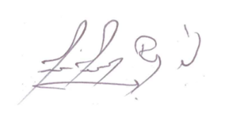

**John Gonzalo Ramírez Velásquez**

Investigación y Desarrollo RIVER JG

Cel 312 8322511